**ПАМЯТКА О ПРАВИЛАХ БЕЗОПАСНОГО НАХОЖДЕНИЯ НА ОБЪЕКТАХ ИНФРАСТРУКТУРЫ ЖЕЛЕЗНОДОРОЖНОГО ТРАНСПОРТА**

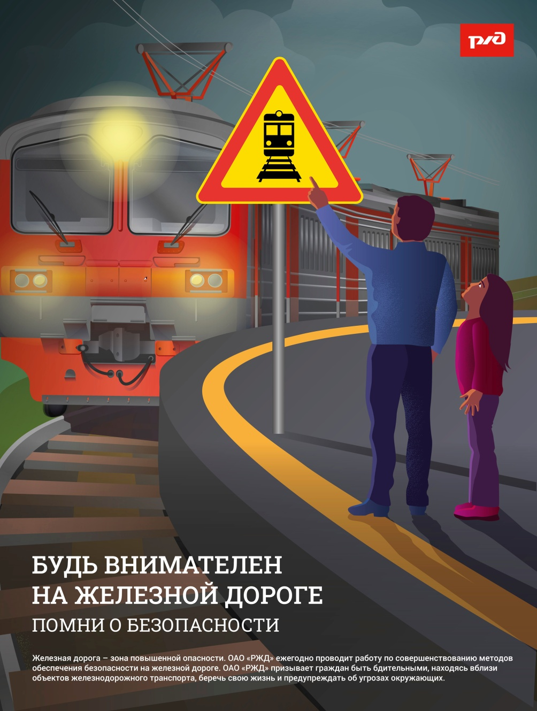

Процедура входного контроля на вокзалах России аналогична процедуре досмотра в аэропортах.

Входной контроль пассажиров и посетителей осуществляется с применением стационарных (рамочных) и ручных металлодетекторов.

Входной контроль багажа осуществляется с применением рентгеноскопического оборудования.

Пассажир или посетитель самостоятельно размещает багаж и ручную кладь на ленту рентгеноскопического оборудования. Для мелких и ценных вещей имеются лотки.

Пассажир или посетитель обязан ответить на уточняющие вопросы работников железнодорожных вокзалов, охранных организаций и сотрудников транспортной полиции.

При наличии предположений о наличии запрещенных к проносу предметов и веществ пассажир или посетитель приглашается для повторного прохождения входного контроля и обследования/опроса.

Для комфортного прохождения входного контроля рекомендуется прибывать на вокзалы не позднее, чем за 30 минут до отправления поезда.

Отказ от прохождения входного контроля пассажиром влечет расторжение договора перевозки в одностороннем порядке.

*ПОРЯДОК ПРОХОЖДЕНИЯ ВХОДНОГО КОНТРОЛЯ ДЛЯ ЛИЦ С КАРДИОСТИМУЛЯТОРАМИ*

Исключается проход через стационарные (рамочные) металлодетекторы людей с кардиостимуляторами.

Проход осуществляется в обход стационарных металлодетекторов по указанию сотрудников вокзалов.

Входной контроль пассажиров и посетителей с кардиостимуляторами осуществляется ручным (контактным) способом.

Пассажиры и посетители с кардиостимуляторами должны уточнить порядок входного контроля на конкретном объекте у работников железнодорожных вокзалов.

Рекомендуется иметь при себе подтверждающий медицинский документ.

*ЗАПРЕЩЕННЫЕ К ПРОНОСУ ВЕЩЕСТВА И ПРЕДМЕТЫ:*

1. оружие и боеприпасы, патроны;
2. изделия, конструктивно схожие с оружием и изделия, которые могут быть использованы в качестве оружия (кастеты, ножи с длиной клинка более 6 см);
3. взрывчатые вещества, их составные части и пиротехнические средства;
4. радиоактивные вещества;
5. предметы и вещества, содержащие опасные химические агенты;
6. предметы и вещества, содержащие опасные биологические агенты.

*РЕГУЛИРУЮЩИЕ ДОКУМЕНТЫ ДЛЯ БОЛЕЕ ПОДРОБНОЙ ИНФОРМАЦИИ:*

1. Федеральный закон Российской Федерации от 09.02.2007 № 16-ФЗ «О транспортной безопасности»;
2. постановление Правительства Российской Федерации от 15.11.2014 № 1208 «Об утверждении требований по соблюдению транспортной безопасности для физических лиц, следующих либо находящихся на объектах транспортной инфраструктуры или транспортных средствах, по видам транспорта»;
3. приказ Министерства транспорта Российской Федерации от 23.07.2015 № 227 «Об утверждении правил проведения досмотра, дополнительного досмотра, повторного досмотра в целях обеспечения транспортной безопасности»;
4. Кодекс Российской Федерации об административных правонарушениях;
5. Уголовный кодекс Российской Федерации.

Любое постороннее вмешательство в деятельность железнодорожного транспорта, в том числе предлагаемое к исполнению за вознаграждение третьими лицами в социальных сетях и мессенджерах, преследуется по закону и влечет за собой уголовную и административную ответственность.

ОАО «РЖД информирует, что повреждение и уничтожение объектов транспортной инфраструктуры является особо тяжким преступлением, и призывает воздержаться от совершения необдуманных поступков, игнорировать сомнительные предложения третьих лиц.

*Категорически запрещается:*

1. повреждать объекты инфраструктуры железнодорожного транспорта;
2. повреждать железнодорожный подвижной состав;
3. класть на железнодорожные пути посторонние предметы;
4. бросать предметы в движущийся подвижной состав;
5. оставлять ложные сообщения о готовящихся террористических актах на объектах железнодорожного транспорта.

*ОТВЕТСТВЕННОСТЬ ЗА СОВЕРШЕНИЕ ПРОТИВОПРАВНЫХ ДЕЙСТВИЙ*

Уголовная ответственность (Уголовный кодекс РФ):

* 1. ст. 158 «Кража»;
  2. ст. 207 «Заведомо ложное сообщение об акте терроризма»;
  3. ст. 213 «Хулиганство»;
  4. ст. 214 «Вандализм»;
  5. ст. 267 «Приведение в негодность транспортных средств или путей сообщения»;
  6. ст. 281 «Диверсия».

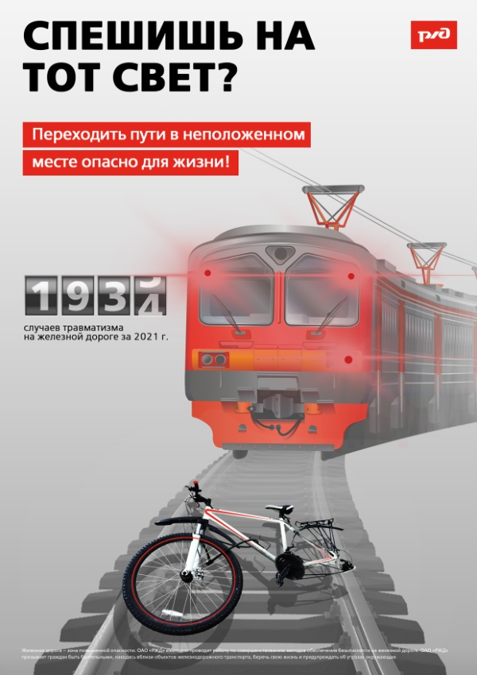Административная ответственность (Кодекс об административных правонарушениях РФ):

* 1. ст. 11.1 «Действия, угрожающие безопасности движения на железнодорожном транспорте и метрополитене»;
  2. ст. 11.15 «Повреждение имущества на транспортных средствах общего пользования, грузовых вагонов или иного предназначенного для перевозки и хранения грузов на транспорте оборудования»

**Будьте бдительны!** При обнаружении посторонних или забытых предметов, подозрительных лиц на объектах железнодорожного транспорта незамедлительно информируйте работников железнодорожного транспорта или правоохранительных органов.

*ПРЕДОТВРАЩЕНИЕ ПРОТИВОПРАВНЫХ ДЕЙСТВИЙ НА ОБЪЕКТАХ ЖЕЛЕЗНОДОРОЖНОГО ТРАНСПОРТА*

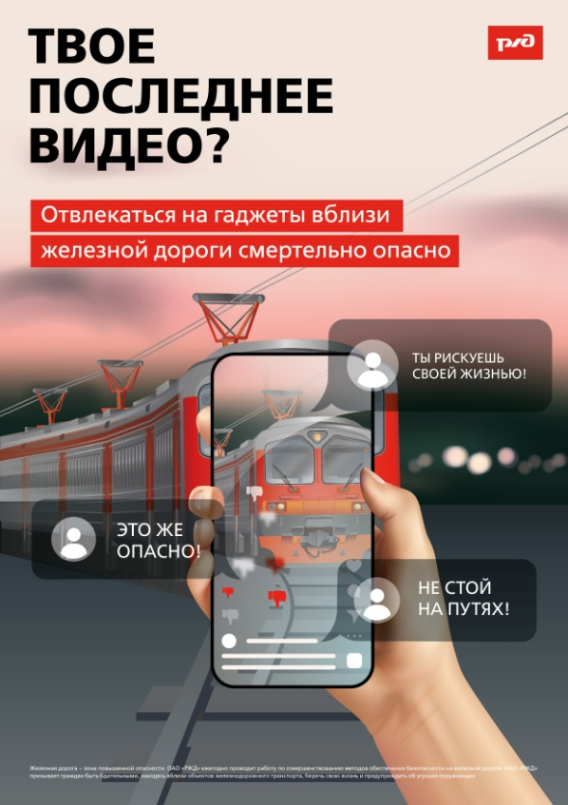Переходить железнодорожные пути можно только в установленных и оборудованных для этого местах, убедившись в отсутствии приближающегося поезда или на разрешающий сигнал переездной сигнализации. Для перехода через железнодорожные пути пользуйтесь пешеходными переходами, мостами, тоннелями. При переходе по пешеходному переходу снимайте наушники и капюшон, они могут помешать вам заметить приближающийся поезд.

В целях сохранения своей жизни никогда и ни при каких обстоятельствах:

* 1. не подлезайте под пассажирские платформы и подвижной состав;
  2. не прыгайте с пассажирской платформы на пути;
  3. не проходите по железнодорожному переезду при запрещающем сигнале светофора переездной сигнализации независимо от положения наличия шлагбаума;
  4. не находитесь на объектах железнодорожного транспорта в состоянии алкогольного опьянения;
  5. 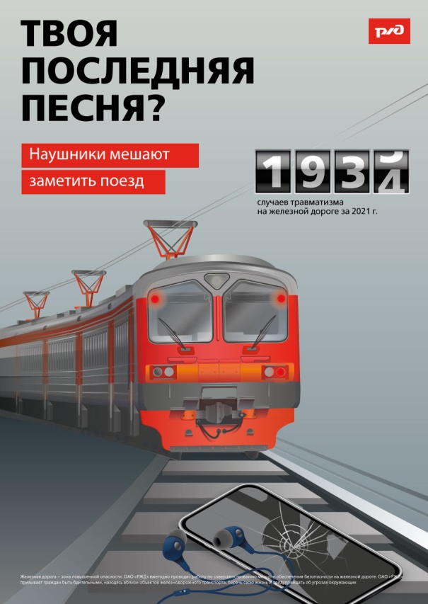не поднимайтесь на опоры и специальные конструкции контактной сети, воздушных линий и искусственных сооружений;
  6. при нахождении на железнодорожной платформе, не приближайтесь к ее краю, стойте за ограничительной линией. Особенно опасно приближаться к краю платформы на линиях со скоростным движением – из-за силы воздушного потока, создаваемого проходящим мимо поезда, вы можете потерять равновесие и подвергнуть себя опасности.

**Будьте внимательны**, находясь на объектах железнодорожного транспорта, берегите свою жизнь и предупреждайте об опасности окружающих, особенно детей рядом стоящих с Вами!

Железная дорога не место для игр, а зона повышенной опасности! Снимайте наушники в местах повышенной опасности! Спаси